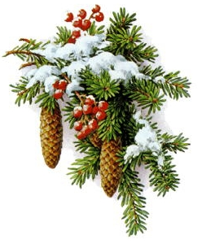
KULTURNÍ KOMISE OBCE LÁNY

Vás v sobotu 13. prosince od 10 do 17 hod.
opět zve do lánské sokolovny na den s vánočními tradicemi nazvaný

VOŇAVÝ ADVENT

Stánky s vánočními výrobky a dárky

Vánoční cukroví, hvězdy, věnce
a další dekorace, ozdoby ze skla,
domácí zavařeniny, levandulový krámek, šperky všeho druhu, ručně vyráběné čepice, horké palačinky a panini, další občerstvení i cizokrajné víno

Vánoční dílny pro malé i dospělé

Zdobení perníčků,
výroba svíček ze včelího vosku,
japonské skládání papírových zvířátek

TVŮRČÍ DÍLNA Lánského Domečku

V 11 hod. vystoupí děti ze základní umělecké školy stochov
Ve 14 hod. vyhlásíme vítěze celoroční soutěže v pétanque
VE 14:30 ZAHRAJE NA LESNÍ ROH KATEŘINA KRÁTKÁ, na housle TEREZA LAGOVÁ, ŽAČKY KRISTÝNY BARTOŠOVÉ ZE zuš nOVÉ sTRAŠECÍ
V 15 hod. vystoupí děti z lánské mateřské školky s vánočním pásmem
V 16 hod. vyhlásíme vítěze ZlatÉHO ŠafránU za nejchutnější vanilkové rohlíčky. přineste své rohlíčky do 15:00 do sokolovny.
V 17 HOD. TRADIČNĚ ZAKONČÍ PROGRAM POHÁDKA HLOUPÁ ŽÁBA V PODÁNÍ DIVADELNÍHO SPOLKU TAŠKA KLADNO.

